ACO Profiline 40x40cm Maschenrost 30x10mm V2A für

ACO Haustechnik

Eigenschaften

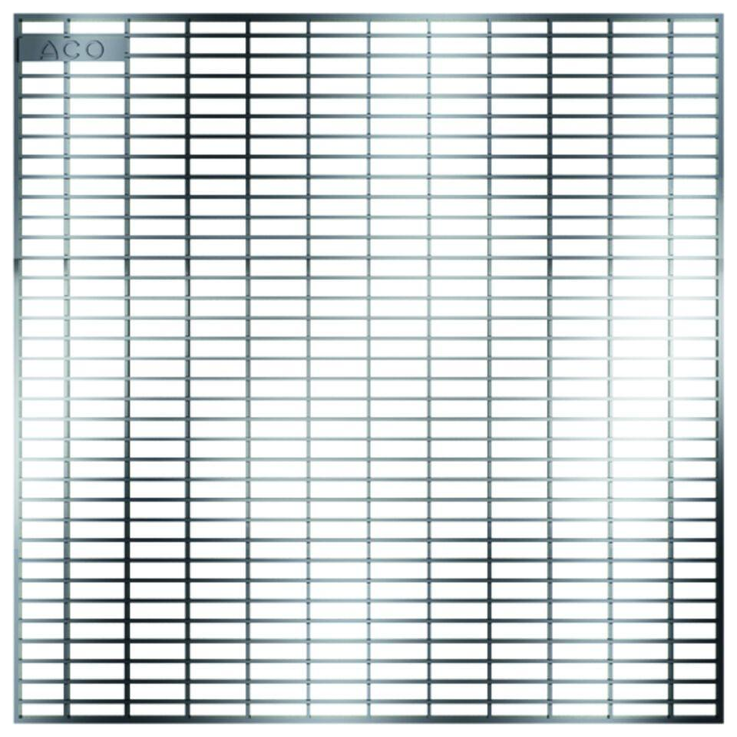

GTIN:

4002626385734

HAN:

38573